Теоретическое и экспериментальное исследование характеристик рассеяния микрополосковой решетки с нестационарными нелинейными нагрузками

Д.В. Семенихина, В.В. Демшевский
Южный федеральный университет, Ростов-на-Дону

Ключевые слова: микрополосковая решетка, нелинейная нагрузка, спектр отраженного сигнала, комбинационная частота, параметрическое возбуждение.
Аннотация. С помощью леммы Лоренца получено решение задачи возбуждения бесконечной периодической микрополосковой решетки с нелинейными нагрузками (НН), параметры которых изменяются во времени. Для формирования системы интегральных уравнений применены нелинейные граничные условия импедансного типа, вытекающие из полиномиального представления ВАХ нелинейных нагрузок. Численно выявлены закономерности в зависимостях коэффициентов отражения такой решетки на комбинационных частотах от электрофизических параметров нагрузок. Приведены экспериментальные данные, которые подтверждают возможность управления уровнями комбинационных частотных составляющих путем изменения частоты и амплитуды напряжения накачки.

Введение. При исследовании сенсорных ad hoc сетей (беспроводных компьютерных сетей) была обнаружена проблема обеспечения полноценного электропитания. Известно [1], что цифровые схемы, предназначенные для обработки информации, используют лишь незначительную часть энергии, а основным потребителем энергии является приемопередающее устройство, которое должно обеспечить определенный уровень передаваемого сигнала. Таким образом, проблема уменьшения энергопотребления приемопередатчика выходит на первый план.
Одним из решений проблемы электропитания является использование в качестве источников радиосигналов пассивных рассеивателей, переизлучающих электромагнитные поля, создаваемые внешними источниками [1] (базовыми станциями). Передаваемая информация может быть записана в переизлученное поле путем модуляции параметров нагрузок, включенных в рассеиватель.
Известно так же [1] , что при использовании линейных рассеивателей − когда частота переизлученного сигнала совпадает с частотой первичного поля − возникает проблема детектирования слабого сигнала, приходящего от рассеивателя, на фоне более сильного сигнала, который создается переотражением первичного поля от других объектов. Поэтому в пассивных радиопередающих устройствах становится выгоднее использовать нелинейные рассеиватели. Частота детектируемого полезного сигнала в этом случае будет отлична от несущей частоты первичного поля, что позволит избавиться от сильных помех в точке приема с помощью простого аналогового фильтра.
Для передачи полезного сигнала могут быть использованы либо кратные (например, вторая), либо комбинационные гармоники. Выбор «информационной» гармоники напрямую зависит от спектрального состава переизлученного от других объектов первичного поля. Модуляция параметров нелинейных нагрузок (НН) может быть достигнута изменением положения рабочей точки во времени, т.е. изменением во времени напряжения смещения на НН.
Кроме того, возможна параметрическая локация объектов с искусственными НН, реализующая метод обнаружения, аналогичный нелинейной радиолокации. В обоих методах регистрируются спектральные различия принимаемых сигналов от неподвижных объектов [2]. В отличие от нелинейной радиолокации круг обнаруживаемых объектов в параметрической локации может быть значительно шире за счет более высокого (по сравнению с гармониками) уровня комбинационных составляющих. Параметрическая локация находит применение, прежде всего, в поисковых системах и системах защиты информации. Однако известные параметрические рассеиватели – это, чаще всего, дипольные антенны, нагруженные на параметрический генератор [3]. Последний может быть одноконтурным, в виде параметрического контура, состоящего из индуктивности и нелинейной емкости и настроенного на половинную частоту зондирующего сигнала [4], или многоконтурным, состоящим из нелинейной емкости и подключенных к ней параллельно двух соединенных последовательно электрических контуров, настроенных на разные частоты [5].
С разработкой строгих электродинамических моделей более сложных нелинейных рассеивателей, работающих на комбинационных частотах, круг решаемых параметрической локацией задач может быть значительно расширен.
В работе [6] получено решение задачи отражения волн на комбинационных частотах от нелинейной решетки, расположенной на идеально проводящей плоскости. Показано, что коэффициенты отражения на гармониках и комбинационных частотах могут достигать существенных значений (по меньшей мере -15…-10 дБ) при варьировании электрофизических параметров нелинейных нагрузок.
Цель данной работы − рассмотреть характеристики рассеяния плоской ЭМ волны бесконечной периодической микрополосковой нелинейно нагруженной структурой при изменяющихся во времени параметрах нелинейных нагрузок на основе решения электродинамической задачи в следующей постановке.
Постановка граничной задачи и система нелинейных интегральных уравнений. Пусть бесконечная периодическая микрополосковая решетка (рис. 1), в которой между полосками включены нелинейные нагрузки, параметры которых меняются во времени, возбуждается плоской монохроматической электромагнитной (ЭМ) волной с частотой ω и амплитудой ${\vec{H}}_{0}$. Нелинейные нагрузки описываются известной вольт-амперной характеристикой (ВАХ) типа [7]:
$i^{e}(t)=\sum_{ν=0}^{Q}{\left(a_{ν}(t)u^{ν}(t)+b_{ν}(t)∂u^{ν}(t)/∂t\right)},$ (1)
где i^{e}, u – ток через нагрузку и напряжение на зажимах нагрузки; a_{v}, b_{v} – коэффициенты, определяемые электрофизическими свойствами НН. Нестационарность нагрузки может быть реализована, например, путем подачи управляющего напряжения на нее по цепям питания с блокировочными емкостями.
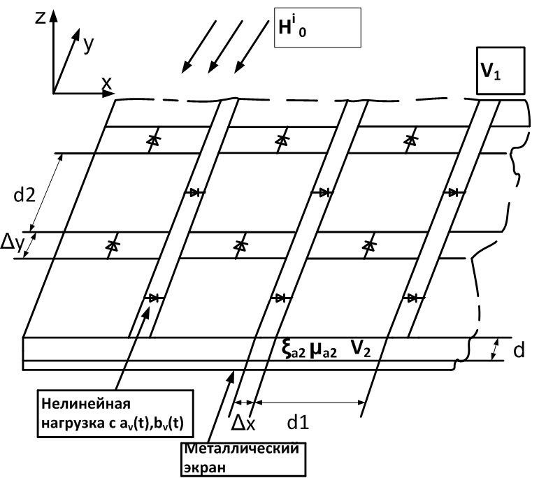
Рис.1 – Общая постановка задачи
Подложка имеет толщину d и представляет собой слой однородного линейного диэлектрика. Обозначим область – d <z < 0 (между экраном и плоскостью полосков) как V₂, внешнюю полубесконечную область (z>0) – как V₁. Рассматриваемая модель может представлять как монолитную, так и гибридную конструкцию. Общий вид модели представлен на рисунке 1.
Составим систему интегральных уравнений задачи. На поверхности $S_{\text{ne}}$ нелинейных нагрузок между полосками должны выполняться нелинейные граничные условия (НГУ). Считаем, что ширина распределенных нелинейных нагрузок $Δx$ либо $Δy$ (см. рис.1) мала, так что электрический ток через нагрузку течет только в направлении, перпендикулярном кромкам (то есть либо по x на площадках $S_{\text{ne} x}$, либо по y на площадках $S_{\text{ne} y}$). Считаем ток поверхностным, глубину проникновения поля $Δ$ по направлению вектора нормали к площадке $S_{\text{ne}}$ – малой, и зависимость поля от координаты z выражаем через $δ$-функцию. На поверхности z=0, не занятой НН и проводниками, выполняются граничные условия (ГУ) непрерывности касательных составляющих векторов напряженностей полей. На поверхности проводников эти составляющие вектора напряженности электрического поля равны нулю.
Пусть коэффициенты $a_{ν}(t), b_{ν}(t)$ изменяются во времени по периодическому закону, который может быть представлен рядами Фурье по гармоникам частоты Ω. Так как рассматриваемая микрополосковая решетка содержит нелинейные элементы, то рассеянное поле будет иметь обогащенный частотный спектр по сравнению со спектром падающего поля. Таким образом, разложим временные функции возбуждаемых на нелинейных нагрузках поверхностных электрических и магнитных токов $J^{\text{e,m}}$ в двойные ряды Фурье по гармоникам частот ω и Ω и выразим ток и напряжение на НН через $J^{\text{e,m}}$. Преобразуем с учетом этого выражение (1), ограничиваясь четырьмя членами ряда ($Q=3$). Тогда получим выражения, имеющие смысл НГУ импедансного типа в частотной области. Подробно обобщение НГУ на случай нестационарных нелинейных нагрузок приведено в [8].
Когда электрический ток течет вдоль оси x, НГУ имеют вид [8]:
$\begin{aligned}Δ{\text{yJ}}_{n,k x}^{e}=a_{k,0}δ_{n0}∓Δx\sum_{p=−∞}^{∞}{A_{n,k−p}}J_{n,k−p y}^{m}+{Δx}^{2}\sum_{p=−∞}^{∞}{B_{n,k−p}}\sum_{s_{1},s_{2}=−∞}^{∞}{J_{s_{1},s_{2} y}^{m}} \\ J_{n−s_{1},k−p−s_{2} y}^{m}∓{Δx}^{3}\sum_{p=−∞}^{∞}{C_{n,k−p}}\sum_{q_{1},q_{2}=−∞}^{∞}{J_{n−q_{1},k−p−q_{2} y}^{m}}\sum_{s_{1},s_{2}=−∞}^{∞}{J_{s_{1},s_{2} y}^{m}J_{q_{1}−s_{1},q_{2}−s_{2} y}^{m}},\end{aligned}$ (2)
где $a_{p,ν}, b_{p,ν}$ − коэффициенты разложения в ряды Фурье
$a_{ν}(t)=\sum_{p=−∞}^{∞}{a_{p,ν}e^{\text{ip}Ωt}};$ $b_{ν}(t)=\sum_{p=−∞}^{∞}{b_{p,ν}e^{\text{ip}Ωt}}$;
$A_{n,k−p}=a_{p,1}+i(nω+(k−p)Ω)b_{p,1},$ $B_{n,k−p}=a_{p,2}+i(nω+(k−p)Ω)b_{p,2},$$C_{n,k−p}=a_{p,3}+i(nω+(k−p)Ω)b_{p,3}$.
Введем в точке наблюдения p вспомогательный единичный магнитный диполь на частоте $nω+kΩ$, ориентируем его как $b_{1,2}=i_{x}$ или $b_{1,2}=i_{y}$ (индексы 1 и 2 означают принадлежность к областям V₁ и V₂, соответственно). Выбираем векторы вспомогательных полей $E_{n,k}^{m1,2},H_{n,k}^{m1,2}$ удовлетворяющими граничным условиям равенства нулю касательных составляющих $E_{n,k}^{m1,2}$ на поверхности идеального проводника при z = 0 – для полей с индексом 1, и при z = 0, z = – d – для полей с индексом 2.
Получение интегральных уравнений задачи основывается на использовании леммы Лоренца и ГУ непрерывности касательных составляющих векторов полей [9] на границе z=0 на участках, не занятых НН, а также НГУ (2) на поверхностях НН.
В итоге, имеем систему нелинейных интегральных уравнений (СНИУ) задачи относительно магнитных поверхностных токов на участках поверхности z=0, не занятых полосками:
$\begin{aligned}−\frac{a_{k,0}δ_{n0}}{Δy}+\frac{Δx}{Δy}\sum_{p=−∞}^{∞}{A_{n,k−p}J_{n,k−p y}^{m}}−\frac{{Δx}^{2}}{Δy}\sum_{p=−∞}^{∞}{B_{n,k−p}\sum_{s_{1},s_{2}=−∞}^{∞}{J_{s_{1},s_{2} y}^{m}}J_{n−s_{1},k−p−s_{2} y}^{m}}+ \\ +\frac{{Δx}^{3}}{Δy}\sum_{p=−∞}^{∞}{C_{n,m−p}\sum_{q_{1},q_{2}=−∞}^{∞}{}J_{n−q_{1},k−p−q_{2} y}^{m}}\sum_{s_{1},s_{2}=−∞}^{∞}{J_{s_{1},s_{2} y}^{m}}J_{q_{1}−s_{1},q_{2}−s_{2} y}^{m}=\end{aligned}$
$=−f_{n,k}^{\text{m,}у}+\int_{S_{1}}{J_{n,k}^{\text{m1}}H_{n,k}^{m1,у}}dS^{'}; P∈S_{\text{ne} x};$
$\begin{aligned}\frac{a_{k,0}δ_{n0}}{Δx}+\frac{Δy}{Δx}\sum_{p=−∞}^{∞}{A_{n,k−p}J_{n,k−p x}^{m}}+\frac{{Δy}^{2}}{Δx}\sum_{p=−∞}^{∞}{B_{n,k−p}\sum_{s_{1},s_{2}=−∞}^{∞}{J_{s_{1},s_{2} x}^{m}}J_{n−s_{1},k−p−s_{2} x}^{m}}+ \\ +\frac{{Δy}^{3}}{Δx}\sum_{p=−∞}^{∞}{C_{n,m−p}\sum_{q_{1},q_{2}=−∞}^{∞}{}J_{n−q_{1},k−p−q_{2} x}^{m}}\sum_{s_{1},s_{2}=−∞}^{∞}{J_{s_{1},s_{2} x}^{m}}J_{q_{1}−s_{1},q_{2}−s_{2} x}^{m}=\end{aligned}$ (3)
$=−f_{n,k}^{\text{m,}x}+\int_{S_{1}}{J_{n,k}^{\text{m1}}H_{n,k}^{m1,x}}dS^{'}; P∈S_{\text{ne} x};$
$\begin{aligned}−f_{n,k}^{\text{m,}x}=−\int_{S_{1}}{J_{n,k}^{\text{m1}}(H_{n,k}^{m1,x}}+H_{n,k}^{m2,x})dS^{'}; P∈S_{1}−S_{\text{ne} x}−S_{\text{ne} y}; \\ −f_{n,k}^{\text{m,}y}=−\int_{S_{1}}{J_{n,k}^{\text{m1}}(H_{n,k}^{m1,y}}+H_{n,k}^{m2,y})dS^{'}; P∈S_{1}−S_{\text{ne} x}−S_{\text{ne} y};\end{aligned}$
где $S_{1}$ – поверхность раздела областей $V_{1}$ и $V_{2}$; слагаемые $f_{n,k}^{\text{m,}x(y)}$определяются падающим полем $H_{n,k }^{i}$и не равны нулю только при $n=±1, k=0$.
Используя теорему Флоке и формулу суммирования Пуассона [10], бесконечную СНИУ (3) сведем к системе нелинейных интегральных уравнений относительно неизвестных плотностей магнитных токов на одном периоде решетки.
Учтем, что решетка возбуждается плоской монохроматической ЭМ волной, а также подставим в систему (3) выражения для вспомогательных полей [9]. Тогда бесконечная СНИУ относительно комплексных амплитуд плотностей гармоник токов на нулевом периоде решетки для задачи рассеяния будет иметь вид:
$2H_{\text{nx}}^{i}=\int_{−d{_{1}}/2}^{{d_{1}}/2}{\int_{{−d_{2}}/2}^{{d_{2}}/2}{\frac{1}{d_{1}d_{2}}\left\{\frac{J_{\text{nx}}^{м1}(k_{n1}^{2}+\frac{∂^{2}}{∂x'^{2}})+J_{\text{ny}}^{м1}\frac{∂^{2}}{∂x'∂y'}}{{\text{ik}}_{n1}W_{n1}}\right\}\sum_{m=−∞}^{∞}{\sum_{l=−∞}^{∞}{\frac{1}{γ_{1n}}}}}}$$\begin{aligned}\text{exp}(−{iα}_{m}(x'−x)−{iα}_{l}(y'−y))\text{dx}'\text{dy}'+ \\ +\int_{−d{_{1}}/2}^{{d_{1}}/2}{\int_{{−d_{2}}/2}^{{d_{2}}/2}{\frac{1}{d_{1}d_{2}}\left\{\frac{J_{\text{nx}}^{м2}(k_{n2}^{2}+\frac{∂^{2}}{∂x'^{2}})+J_{\text{ny}}^{м2}\frac{∂^{2}}{∂x'∂y'}}{{\text{ik}}_{n2}W_{n2}}\right\}\sum_{m=−∞}^{∞}{\sum_{l=−∞}^{∞}{\frac{\text{cth}(γ_{2n}d)}{γ_{2n}}}}}} \\ \end{aligned}$$\text{exp}(−{iα}_{m}(x'−x)−{iα}_{l}(y'−y))\text{dx}'\text{dy}'$
$$p∈S_{1}−S_{\text{нэ} x}−S_{\text{нэ} y};$$
$\begin{aligned}2H_{\text{ny}}^{i}=\int_{−d{_{1}}/2}^{{d_{1}}/2}{\int_{{−d_{2}}/2}^{{d_{2}}/2}{\frac{1}{d_{1}d_{2}}\left\{\frac{J_{\text{nx}}^{м1}\frac{∂^{2}}{∂x'∂y'}+J_{\text{ny}}^{м1}(k_{n1}^{2}+\frac{∂^{2}}{∂y'^{2}})}{{\text{ik}}_{n1}W_{n1}}\right\}\sum_{m=−∞}^{∞}{\sum_{l=−∞}^{∞}{\frac{1}{γ_{1n}}}}}} \\ \text{exp}(−{iα}_{m}(x'−x)−{iα}_{l}(y'−y))\text{dx}'\text{dy}'+\end{aligned}$$+\int_{−d{_{1}}/2}^{{d_{1}}/2}{\int_{{−d_{2}}/2}^{{d_{2}}/2}{\frac{1}{d_{1}d_{2}}\left\{\frac{J_{\text{nx}}^{м2}\frac{∂^{2}}{∂x'∂y'}+J_{\text{ny}}^{м2}(k_{n2}^{2}+\frac{∂^{2}}{∂y'^{2}})}{{\text{ik}}_{n2}W_{n2}}\right\}\sum_{m=−∞}^{∞}{\sum_{l=−∞}^{∞}{\frac{\text{cth}(γ_{2n}d)}{γ_{2n}}}}}}$
$$\text{exp}(−{iα}_{m}(x'−x)−{iα}_{l}(y'−y))\text{dx}'\text{dy}'$$
$$p∈S_{1}−S_{\text{нэ} x}−S_{\text{нэ} y};$$
(4)
$\begin{aligned}A_{n}(x,y)\frac{Δy}{Δx}J_{\text{nx}}^{м1}(x,y)+В_{n}(x,y)\frac{{Δy}^{2}}{Δx}\sum_{s=−∞}^{∞}{J_{n−\text{sx}}^{м1}(x,y)J_{\text{sx}}^{м1}}(x,y)+С_{n}(x,y)××\frac{{Δy}^{3}}{Δx}\sum_{q=−∞}^{∞}{J_{n−\text{qx}}^{м1}}(x,y)\sum_{s=−∞}^{∞}{J_{\text{sx}}^{м1}(x,y)}J_{q−\text{sx}}^{м1}(x,y)=\end{aligned}$$=2H_{\text{nx}}^{i}+\int_{−d{_{1}}/2}^{{d_{1}}/2}{\int_{{−d_{2}}/2}^{{d_{2}}/2}{\frac{1}{d_{1}d_{2}}\left\{\frac{J_{\text{nx}}^{м1}(k_{n1}^{2}+\frac{∂^{2}}{∂x'^{2}})+J_{\text{ny}}^{м1}\frac{∂^{2}}{∂x'∂y'}}{{\text{ik}}_{n1}W_{n1}}\right\}\sum_{m=−∞}^{∞}{\sum_{l=−∞}^{∞}{\frac{1}{γ_{1n}}}}}}$
$$\text{exp}(−{iα}_{m}(x'−x)−{iα}_{l}(y'−y))\text{dx}'\text{dy}', p∈S_{\text{нэ} y};$$
$$\begin{aligned}A_{n}(x,y)\frac{Δx}{Δy}J_{\text{ny}}^{м1}(x,y)−В_{n}(x,y)\frac{{Δx}^{2}}{Δy}\sum_{s=−∞}^{∞}{J_{n−\text{sy}}^{м1}(x,y)J_{\text{sy}}^{м1}}(x,y)+С_{n}(x,y)××\frac{{Δx}^{3}}{Δy}\sum_{q=−∞}^{∞}{J_{n−\text{qy}}^{м1}}(x,y)\sum_{s=−∞}^{∞}{J_{\text{sy}}^{м1}}(x,y)J_{q−\text{sy}}^{м1}(x,y)=\end{aligned}$$
$$=2H_{\text{ny}}^{i}+\int_{−d{_{1}}/2}^{{d_{1}}/2}{\int_{{−d_{2}}/2}^{{d_{2}}/2}{\frac{1}{d_{1}d_{2}}\left\{\frac{J_{\text{nx}}^{м1}\frac{∂^{2}}{∂x'∂y'}+J_{\text{ny}}^{м1}(k_{n1}^{2}+\frac{∂^{2}}{∂y'^{2}})}{{\text{ik}}_{n1}W_{n1}}\right\}\sum_{m=−∞}^{∞}{\sum_{l=−∞}^{∞}{\frac{1}{γ_{1n}}}}}}$$
$$\text{exp}(−{iα}_{m}(x'−x)−{iα}_{l}(y'−y))\text{dx}'\text{dy}\text{',} p∈S_{\text{нэ} x};$$

Для решения СНИУ применим метод моментов, выбрав в качестве базисных функций тока руф-топ («крышеобразные») функции [11]. Они также позволяют учесть поведение тока на границе диэлектрик-нелинейный элемент.
$\begin{aligned}\frac{Δy}{Δx}{\tilde{A}}_{\text{nx}}I_{\text{nx}\text{ξη}}^{м}+\frac{{Δy}^{2}}{Δx}{\tilde{B}}_{\text{nx}}\sum_{s=−∞}^{∞}{I_{\text{sx}\text{ξη}}^{м}I_{n−\text{sx}\text{ξη}}^{м}}+\frac{{Δy}^{3}}{Δx}{\tilde{C}}_{\text{nx}}\sum_{q=−∞}^{∞}{I_{n−\text{qx}\text{ξη}}^{м}\sum_{s=−∞}^{∞}{I_{\text{sx}\text{ξη}}^{м}I_{q−\text{sx}\text{ξη}}^{м}}}− \\ −\frac{ΔxΔy}{d_{1}d_{2}}\sum_{m=−∞}^{∞}{\sum_{l=−∞}^{∞}{(\sum_{i=2}^{N_{x}}{I_{\text{nxi}}^{м}R_{\text{xx}}}}}e^{−i\frac{2πm}{d_{1}}x_{i}}(e^{−i\frac{2πl}{d_{2}}y_{1−1/2}}+e^{−i\frac{2πl}{d_{2}}y_{N_{y}−1/2}})+\sum_{j=2}^{N_{y}}{I_{\text{nyj}}^{м}R_{\text{xy}}}\end{aligned}$ $(e^{−i\frac{2πm}{d_{1}}x_{1−1/2}}+e^{−i\frac{2πm}{d_{1}}x_{N_{x}−1/2}})e^{−i\frac{2πl}{d_{2}}y_{j}}=−F_{\text{nx}ξ},$
(5)
$$\begin{aligned}\frac{Δx}{Δy}{\tilde{A}}_{\text{ny}}I_{\text{ny}\text{ξη}}^{м}−\frac{{Δx}^{2}}{Δy}{\tilde{B}}_{\text{ny}}\sum_{s=−∞}^{∞}{I_{\text{sy}\text{ξη}}^{м}I_{n−\text{sy}\text{ξη}}^{м}}+\frac{{Δx}^{3}}{Δy}{\tilde{C}}_{\text{ny}}\sum_{q=−∞}^{∞}{I_{n−\text{qy}\text{ξη}}^{м}\sum_{s=−∞}^{∞}{I_{\text{sy}\text{ξη}}^{м}I_{q−\text{sy}\text{ξη}}^{м}}}− \\ −\frac{ΔxΔy}{d_{1}d_{2}}\sum_{m=−∞}^{∞}{\sum_{l=−∞}^{∞}{(\sum_{i=2}^{N_{x}}{I_{\text{nxi}}^{м}R_{\text{yx}}}}}e^{−i\frac{2πm}{d_{1}}x_{i}}(e^{−i\frac{2πl}{d_{2}}y_{1−1/2}}+e^{−i\frac{2πl}{d_{2}}y_{N_{y}−1/2}})+\sum_{j=2}^{N_{y}}{I_{\text{nyj}}^{м}R_{\text{yy}}}\end{aligned}$$
$(e^{−i\frac{2πm}{d_{1}}x_{1−1/2}}+e^{−i\frac{2πm}{d_{1}}x_{N_{x}−1/2}})e^{−i\frac{2πl}{d_{2}}y_{j}}=−F_{\text{nx}η}$.
Здесь ξ равен либо 1, либо N_{y}; $y_{1+1/2}=−y_{N_{y}−1/2}=−(d_{2}−Δy)/2$, $x_{1+1/2}=−x_{N_{x}−1/2}=−(d_{1}−Δx)/2$.

Численное решение задачи получим для случая гармонического воздействия на НН с частотой ω₂.
Численные результаты. Определим поле, рассеянное решеткой, с помощью интегральных соотношений для полей рассеяния [9]. Рассеянное поле складывается из плоской волны, отраженной от плоскости z=0 как от идеально проводящего экрана на частоте ω, и набора мод Флоке, источниками которых являются магнитные токи, существующие на поверхности диэлектрика и нелинейных нагрузок. Значения токов находятся из численного решения системы (5).
Определим характеристики нелинейного рассеяния, для чего найдем коэффициенты отражения $R_{n,k}^{\text{ml}}$ частоте nω + kω₂ (нижний индекс указывает на номер частотной компоненты, верхние – на номер пространственной моды). Они позволяют оценить уровень гармоник рассеянного поля по отношению к падающему полю на основной частоте.
На рисунке 2 изображены модули коэффициентов отражения |$R_{n,k}$| нулевых (распространяющейся) пространственных мод Флоке на комбинационных частотах $nω+kΩ$ в зависимости от амплитуды a₂ изменения параметров ВАХ НН для частоты f₁=9,5 ГГц и частоты параметрического воздействия f₂=1,5 ГГц, при амплитуде падающей волны Н₀= 0.001А/м.
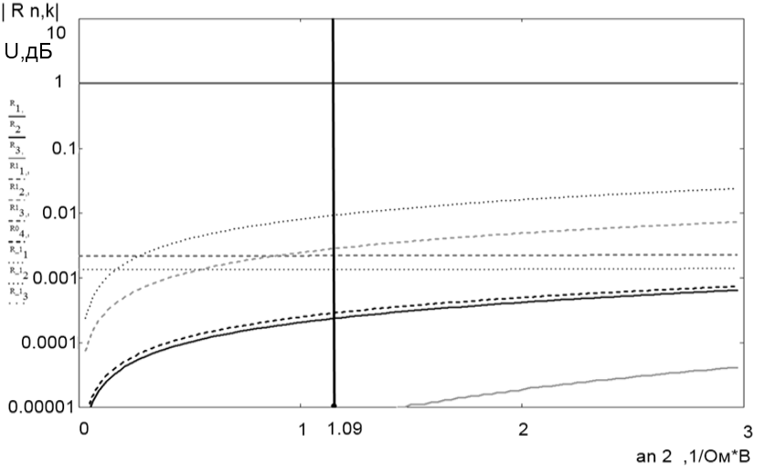
Рис.2 – Зависимости коэффициентов отражения |$R_{n,k}$| от амплитуды a₂
На рисунке 3 в приведен соответствующий частотный спектр отраженного сигнала, при значении параметра a_{n2}=1.09 (1/Ом*В).
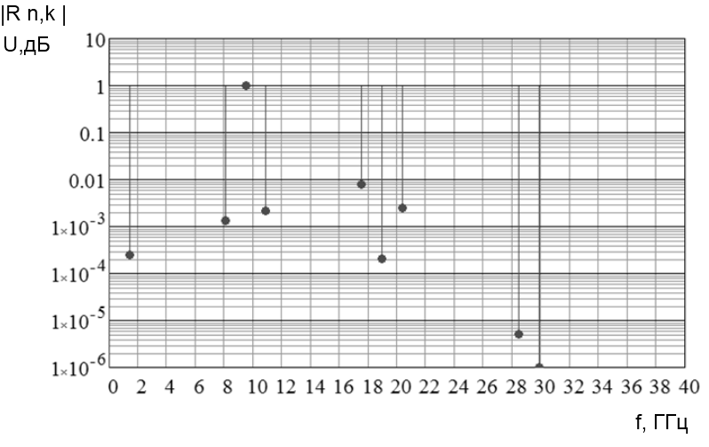
Рис.3 – Спектр отраженного сигнала при фиксированном параметре a_{n2}
Для проверки теоретического решения задачи был изготовлен макет конечной микрополосковой решетки с НН. Облучение микрополосковой структуры осуществлялось на частоте 9,544 ГГц. Частота воздействия на НН (частота накачки) – 1,5 ГГц.
Общий вид макета и экспериментальной установки приведены на рисунках 4 и 5 соответственно, а экспериментальные данные - на рисунке 6. На рисунке 6,а наблюдается 8 частотных составляющих спектра. Маркер №1 соответствует отраженному сигналу на частоте падающей волны. Маркеры №6 и №8 - комбинационным составляющим, соответственно, с индексами n=1;k=-1(8.053 ГГц) и n=1;k=1 (11.049 ГГц). Маркеры №9, №3, №7, №5 - частотным оставляющим, образованным за счет подачи на НН управляющего напряжения E_{см}. Маркер №2 отмечает комбинационную составляющую с индексом n=1;k=2 (12.538 ГГц).
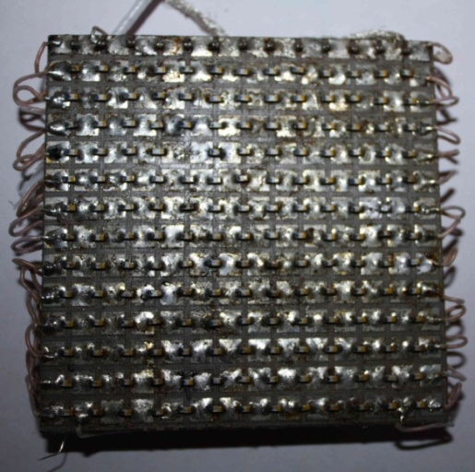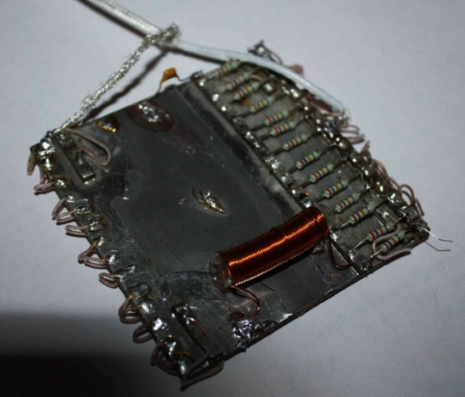
Рис.4 - Макет конечной микрополосковой решетки с НН
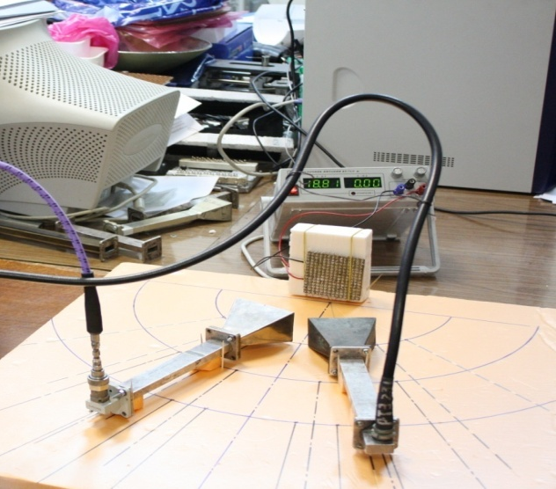
Рис.5 - Экспериментальная установка
На рисунке 6,б приведен спектр отраженного сигнала, при отсутствии падающей волны и наличии внешнего воздействия (подачи напряжения E_{см}) на НН. Наличие гармоник свидетельствует о том, что НН являются так же источниками излучения.
U,дБ
6(а) 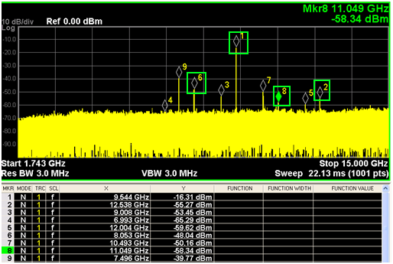 F, ГГц
U,дБ
6(б) 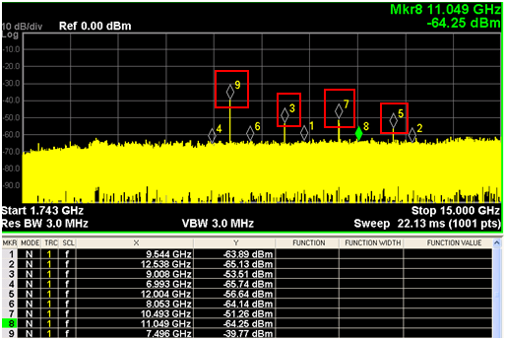 F, ГГц
Рис.6(а),6(б) – Спектр отраженного сигнала (экспериментальные данные)
Теоретически полученные уровни спектральных составляющих больше, чем экспериментальные. Это объясняется тем, что, во-первых, при расчетах не учитывались потери в проводниках, структура была бесконечной и находилась в изотропном пространстве без потерь. Во-вторых, эксперимент проводился не в условиях БЭК, и не было принято никаких мер по устранению паразитных внешних воздействий на экспериментальную установку.
Результаты эксперимента качественно подтверждают теоретические данные и доказывают принципиальную возможность управления комбинационными составляющими в спектре отраженного сигнала путем изменения частоты напряжения E_{см} и изменения уровня мощности внешнего воздействия на НН.
Заключение. Таким образом, проведенный численный анализ и натурный эксперимент подтвердили возможность разработки микрополосковой отражательной решетки, имеющей сравнимые по величине уровни отраженного поля на основной и комбинационных частотах в случае, когда нелинейные нагрузки отражательной решетки меняются во времени по гармоническому закону с вычисленными амплитудами изменения параметров их ВАХ. В ходе эксперимента было выявлено наличие в спектре отраженного от структуры сигнала других частотных составляющих, которые не были учтены в теоретических расчетах. Выяснили, что их уровень может быть относительно высоким при изменении напряжения E_{см} и частоты накачки.
Литература
1. Умнов А. Л., Головачев Д.А., Шишалов И. С. Использование эффектов нелинейного рассеяния радиоволн для создания энергетически эффективной системы связи в беспроводных сенсорных сетях // Cборник трудов I Международной научно-практической конференции "Современные информационные технологии и ИТ-образование", 2003, с.720-730.
2. Чурсин Г.В. Параметрическая локация – новый метод обнаружения скрытых объектов // Информ. системы и технологии. ИСТ`2003: Междунар. науч.-техн. конф., Новосибирск, 22-25 апр. 2003 г.: Материалы конф. (докл. и тез. докл.). – Новосибирск: Изд-во НГТУ, 2003. – Т. 2. – С. 69-70.
3. Горбачев П.А. Формирование сигналов системой пассивных субгармонических рассеивателей// Радиотехника и электроника, 1995, т.40, №11, стр. 1606-1610.
4. Ларцов С.В. Нелинейный пассивный маркер – параметрический рассеиватель. (патент РФ № 2336538). Патентообладатель - Ларцов Сергей Викторович (RU)
5. Ларцов С.В., Бабанов Н.Ю. Маркер – субгармонический параметрический рассеиватель (патент РФ № 2496123). Патентообладатель - Федеральное государственное бюджетное образовательное учреждение высшего профессионального образования "Нижегородский государственный технический университет им. Р.Е. Алексеева" (НГТУ) (RU)
6. Семенихина Д.В. Отражение волн от прямоугольной решетки нелинейных нагрузок на плоском экране // «Нелинейный мир», №4, 2005г. С.245-249.
7. Петров Б.М. Нелинейные граничные условия// Изв. Вузов. Радиоэлектроника. 1992, Т.35. №3. С.30-37.
8. Семенихина Д.В. Параметрическое возбуждение микрополосковой решетки с нелинейными нагрузками // Нелинейный мир, 2004, №5. С.363-366.
9. Марков Г.Т., Чаплин А.Ф. Возбуждение электромагнитных волн. М.: Радио и связь, 1983. 296 c.
10. Галишникова Т.Н., Ильинский А.С. Численные методы в задачах дифракции. М: Изд-во МГУ. 1987. 208 c.
11. Rubin B.J., Bertoni H.L. Reflection from a Periodically Perforated Plane Using a Subsectional Current approximation//IEEE Trans. on Antenna and Propag.,1983. V. 31. № 6. PР. 829–836.
12. Алексеев Ю.И., Демьяненко А.В., Геворкян А.В. Амплитудно-частотная характеристика усилителя на лавинно-пролетном диоде в режиме детектирования СВЧ-амплитудно модулированных оптических колебаний // «Инженерный вестник Дона», 2014, №2 URL: ivdon.ru/ru/magazine/archive/n2y2014/2396
13. Авилов А.И., Федосов В.П. Модель применения системы MIMO для подавления отражений от поверхности земли диаграммообразующим способом // «Инженерный вестник Дона», 2013, №2 URL: ivdon.ru/ru/magazine/archive/n2y2013/1741
14. Laurens D. Tromp., M.Rudko. Rusty bolt EMC specification based on nonlinear system identification//IEEE 1985, pp. 419-425
References
1. Umnov A. L., Golovachev D.A., Shishalov I. S. I Mezhdunarodnaja nauchno-prakticheskaja konferencija "Sovremennye informacionnye tehnologii i IT-obrazovanie": trudy [I International Scientific-Practical Conference "Modern Information Technologies and IT-Education"]. Moscow 2003, pp.720-730.
2. Chursin G.V. IST`2003: Mezhdunarodnaja nauchno-tehnicheskaja. konferencija Informacionnye sistemy i tehnologii. IST`2003": trudy.[ International Scientific Conference "Information Systems and Technology. IST`2003"] Novosibirsk: Izd-vo NGTU, 2003. – T. 2. – pp. 69-70.
3. Gorbachev P.A. Radiotehnika i jelektronika, 1995, t.40, №11, pp. 1606-1610.
4.Larcov S.V. Nelinejnyj passivnyj marker – parametricheskij rasseivatel'. (patent RF № 2336538). Patentoobladatel' - Larcov Sergej Viktorovich (RU)
5. Larcov S.V., Babanov N.Ju. Marker – subgarmonicheskij parametricheskij rasseivatel' (patent RF № 2496123). Patentoobladatel' - Federal'noe gosudarstvennoe bjudzhetnoe obrazovatel'noe uchrezhdenie vysshego professional'nogo obrazovanija "Nizhegorodskij gosudarstvennyj tehnicheskij universitet im. R.E. Alekseeva" (NGTU) (RU)
6. Semenihina D.V. «Nelinejnyj mir», №4, 2005g. pp.245-249.
7. Petrov B.M. Izv. Vuzov. Radiojelektronika. 1992, T.35. №3. pp.30-37.
8. Semenihina D.V. Nelinejnyj mir, 2004, №5. pp.363-366.
9. Markov G.T., Chaplin A.F. M.: Radio i svjaz', 1983. 296 p.
10. Galishnikova T.N., Il'inskij A.S. M: Izd-vo MGU. 1987. 208 p.
11. Rubin B.J., Bertoni H.L. Reflection from a Periodically Perforated Plane Using a Subsectional Current approximation//IEEE Trans. on Antenna and Propag.,1983. V. 31. № 6. PP. 829–836.
12. Alekseev Ju.I., Dem'janenko A.V., Gevorkjan A.V. Inženernyj vestnik Dona (Rus), 2014, №2 URL: ivdon.ru/ru/magazine/archive/n2y2014/2396
13. Avilov A.I., Fedosov V.P. Inženernyj vestnik Dona (Rus), 2013, №2 URL: ivdon.ru/ru/magazine/archive/n2y2013/1741
14. Laurens D. Tromp., M.Rudko. Rusty bolt EMC specification based on nonlinear system identification//IEEE 1985, PP 419-425

